II Открытая научно-исследовательская конференция
учащихся и студентов «Ступень в будущее»

Биоиндикация снега вдоль автомобильных дорог
города Новый Уренгой

Выполнила: Попова Анастасия, ученица 10а
класса муниципального
автономного oбщеобразовательного
учреждения средней общеобразовательной
школы «Земля родная»

Научный руководитель:
Мухаметова Дамира Хажинуровна, учитель
биологии муниципального
автономного oбщеобразовательного
учреждения средней общеобразовательной
школы «Земля родная»

Российская Федерация
Новый Уренгой
2013

Оглавление

Введение…………………………………………………………………………………….....2
1. Теоретическая часть…………………………..………………………………………….....3
1.1. Особенности климатических условий г. Новый Уренгой…………………………...3
1.2. Автотранспорт и загрязнения, распространяемые им……………………………….3
2. Экспериментальная часть…….……………………………………………..........………...4
2.1. Суть метода…………………………………………….………...…....………….….…4
2.2. Ход эксперимента………………………………………………………….……….….5
3. Выводы……………………………….……………………………………….……….….....8
4. Рекомендации……………….………………........................................................................9
5. Приложение.………………………..……............................................................................10
5.1. Таблица 1…………………………………………….......................................……......10
5.2. Диаграмма 1………………..……………………..........................................................10
5.3. Таблица 2……………….................................................................................................11
5.4. Диаграмма 2…………………………………………...........................……………….11
5.5. Фотография 1…………………………..........................................................................12
5.6. Фотография 2………………………………...............................................……….......13
5.7. Фотография 3………………………………..................................................….....…...14
5.8. Таблица 3……….............................................................................................................14
5.9. Диаграмма 3……………….………………………………..................................….....15
5.10. Таблица 4………………...............................................................................................16
5.11. Диаграмма 4……………….….………………….............................................……...16
5.12. Фотография 4…………….….………………….................................................….…17
5.13. Фотография 5…………….…..……….…………............................................……....18
5.14. Таблица 5……………………..….……........................................................................19
Список литературы…………………............................................…………............................20

Введение
Актуальность: наш город растет и развивается. Соответственно стремительно увеличивается число всех видов автотранспорта. В связи с этим возникает опасность химических загрязнений посредством выхлопных газов, в состав которых входят соединения свинца, оказывающие негативное воздействие на живые организмы, в том числе и на человека. Отсюда следует актуальность и значимость этой проблемы. Данные о степени загрязненности среды соединениями свинца в нашем городе отсутствуют. Исследования по этой проблеме не проводились. Нас заинтересовал метод биоиндикации снега по следующим объективным причинам: во-первых, длительное сохранение снежного покрова, в связи с географическим положением нашего города. Во-вторых, доступность и наглядность.
Гипотеза: выхлопные газы автомобилей, содержащие соединения свинца, оказывают отрицательное влияние на проростки фасоли.
Объект исследования: влияние соединений свинца на проростки фасоли.
Предмет исследования: пробы снега в 6-ти экспериментальных точках вдоль автомобильных дорог жилой зоны города.
Цель работы: биоиндикация снега вдоль жилой зоны города Новый Уренгой для выяснения степени загрязнения соединениями свинца и влияния их на живые организмы.
Задачи исследования:
1. Изучить научную литературу по данной проблеме.
2. Провести исследования по выявлению степени загрязнения снега соединениями свинца вдоль автомобильных дорог в жилой зоне города.
3. Обобщение, сравнение, обработка результатов исследования.
Методы исследования:
- Изучение и анализ научно-популярной литературы по экологической индикации снега.
- Проведение исследования:
а) Забор проб снега в 6 экспериментальных точках на расстоянии 2 и 20 метров от проезжей части дороги.
б) Определение всхожести и энергии прорастания семян фасоли.
в) Наблюдение за прорастанием семян и развитием проростков.
г) Проведение качественной реакции на определение катионов свинца в талой воде и в проростках фасоли.
д) Измерение длины корня проростков.
Оборудование: измерительная рулетка на 20 метров, штыковая лопата, совок, ведро, ёмкости для воды (бутылки объёмом 1,5 л), чашки Петри, лупа, пинцет, воронка, раствор сульфида натрия (Na₂S), пробирки, штатив для пробирок, ступка с пестиком, линейка, фильтровальная бумага, стеклянные палочки, калькулятор, фотоаппарат, микроскоп.
1. Теоретическая часть
1.1. Особенности климатических условий города Новый Уренгой
Новый Уренгой образовался 23 сентября 1973 года, статус города присвоен 16 июня 1980 года. Принадлежит к Ямало-Ненецкому автономному округу. Ямало-Ненецкий автономный округ относится к дискомфортным территориям.
Зима отличается большой продолжительностью и суровостью. Активная циклоничность определяет в это время большую изменчивость погоды с резкими перепадами атмосферного давления и колебаниями температуры воздуха, достигающими 15-20⁰ С за сутки, сильными ветрами, метелями. Период ультрафиолетового голодания длится около 170 дней. Продолжительность залегания устойчивого снежного покрова 220-250 дней [4,с.45].
В Новом Уренгое, как и в любом другом современном городе, имеется множество различного автотранспорта. Наблюдается освоение новых месторождений, увеличивается размер добычи, растёт численность населения, появляются все большее количество видов транспорта, в связи с этим увеличивается и степень загрязнения жилой зоны выхлопными газами автомобильного транспорта, что оказывает отрицательное воздействие на все живые организмы, в том числе на здоровье жителей. Степень загрязнения выхлопными газами автомобилей воздуха, воды, почвы и снега в городе неравномерна. Она зависит от расположения жилых массивов, силы и направления ветра.
1.2. Автотранспорт и загрязнения, распространяемые им
В жилой зоне города Новый Уренгой нет промышленных объектов. Главным источником, влияющим на экологию, являются выхлопные газы автомобильного транспорта.
В выхлопных газах двигателей внутреннего сгорания содержатся: окись углерода, окислы азота, углеводороды, альдегиды, сажа и многое другое. К этому надо еще добавить канцерогенные вещества, а также соединения свинца, оседающие вдоль дорог. В основном состав выхлопных газов зависит от технического состояния, условий и режима работы двигателя. Особенно резко увеличивается концентрация вредных веществ в выбросах автомобилей при работе на холостом ходу вблизи остановок, перекрестков, светофоров.

По мнению ученых, воздействие загрязненного атмосферного воздуха на человека, окружающую среду и биосферу проявляется в отрицательном влиянии на здоровье и санитарно-бытовые условия жизни людей, на микроклимат населенных мест, приносит значительный ущерб, негативно воздействует на водные объекты и почву, животный и растительный мир, т. е может оказывать как прямое, так и косвенное воздействие на жизнь и здоровье населения проживающих вблизи автомагистралей. Они испытывают вредное воздействие высоких концентраций таких токсичных веществ, как диоксид азота, оксид углерода, формальдегид, диоксид серы, свинец [5,с.32].

По степени опасности для живых организмов свинец относится ко II классу опасности[3,с.153]. Данное вещество характеризуется высокой токсичностью, обладает кумулятивными свойствами.. Появление значительного количества свинца в атмосфере, гидросфере, почве приводит к повышению накопления этого металла в организме человека.
Отравление свинцом чрезвычайно опасно для маленьких детей – он действует на развитие мозга и нервной системы. Даже при низких дозах свинцовое отравление вызывает снижение интеллектуального развития, внимания и умения сосредоточиться, ведет к развитию агрессивности. Низкий вес при рождении, отставание в росте и потеря слуха также являются результатом свинцового отравления. Высокие дозы интоксикации ведут к умственной отсталости[5,с.18].
Экспериментальная часть
2.1 Суть метода
Экологическая индикация основана на связи организма и среды его обитания. Ее задача – определять свойства и изменения среды по признакам живых организмов, прежде всего отдельных растений[1,с.50].
По живым организмам, по их внешнему виду, ритму жизни, присутствию или отсутствию можно судить о среде, в которой они живут, иначе говоря, использовать в качестве указателей, индикаторов этой среды, ее общей характеристики и отдельных свойств. Индикация загрязнений окружающей среды – важная задача экологов[6,с.207].
При экологическом мониторинге загрязнений использование биологических индикаторов часто дает более ценную информацию, чем прямая оценка загрязнения приборами, так как биологические индикаторы реагируют сразу на весь комплекс загрязнений. Для выявления разных загрязняющих веществ используются разные виды биологических индикаторов: для общего загрязнения – лишайники и мхи, для загрязнения тяжелыми металлами – слива и фасоль[1,с.19].
При решении поставленной задачи – выявить степень загрязнённости снега на разном расстоянии от автомобильной дороги – мы использовали метод биотестирования.
2.2. Ход эксперимента
Для своих экспериментов в качестве индикатора загрязнения снега свинцом мы использовали семена фасоли.
Первое, что необходимо для работы с семенами – определение качества семян. Для этого разработаны специальные методы. Пользуясь ими, контрольно-семенные лаборатории устанавливают, пригодны ли семена для посева. Наиболее верный способ выявить это – попробовать их прорастить. Для этого отсчитали 4 порции семян по 100 штук каждая и проращивали их в течение 10-ти дней. Число семян из 100, взошедших за данный срок, характеризует всхожесть семян. Всхожесть семян фасоли составила (Приложение; таблица 1; диаграмма 1):
1 порция - 96%; 2 порция – 95%; 3 порция – 97%; 4 порция – 95%.
Следовательно, в среднем всхожесть семян составляет 95,75%.
Важно также, чтобы семена прорастали «дружно», т.е. одновременно и быстро. Число семян (в %), взошедших за первые 4-6 дней, называют энергией прорастания. Чем она выше, тем дружнее всходы.
На 6-ой день проращивания определили энергию прорастания семян в 4-х порциях (Приложение; таблица 2; диаграмма 2):
1 порция – 89%; 2 порция – 91%; 3 порция – 88%; 4 порция – 91%.
Следовательно, энергия прорастания, в среднем, составляет 89,75%.
Из этих опытов следует, что семена, взятые для эксперимента, обладают высокой всхожестью и высоким уровнем прорастания.
Для биотестирования химического загрязнения снега в жилой зоне города Новый Уренгой выбрали 6 экспериментальных точек в 2-х и 20-ти метрах от проезжей части автомобильной дороги.
Экспериментальные точки расположены:
1 и 2 – проспект Ленинградский (остановка КСК «Газодобытчик»)
3 и 4 – улица Молодежная (остановка магазин «Елена»)
5 и 6 – улица 26 съезда КПСС (остановка ТЦ «Сибирь»)
(Приложение; фотография 1)

Снег набирали с помощью штыковой лопаты и совка в 6-ти вышеприведенных точках в 2-х и 20-и метрах от автомобильной дороги. Затем снег растапливали при комнатной температуре. Далее талой водой заполнили заранее маркированные пластиковые бутылки, объемом 1,5 литра. Бутылку с маркировкой «К» (контрольная) наполнили холодной отстоянной водой из-под крана, а бутылки с маркировками 1, 2, 3, 4, 5, 6 наполнили талой водой.
В 7 чашек Петри, пронумерованных в соответствии с номерами бутылок, положили несколько слоев фильтровальной бумаги, поместили по 50 штук семян, налили воды из маркированных бутылок (Приложение; фотография 2).
Наблюдали за прорастанием семян фасоли, подсчеты вели в течение 10-ти дней. Семена фасоли, находящиеся в чашках Петри, в течение этого времени поливали водой строго в соответствии с маркировками.
Определение присутствия катиона Pb²⁺
Для подтверждения наличия соединений свинца в проростках фасоли нами проведена качественная реакция на катион Pb²⁺. Для этого на 10-й день эксперимента из 7 чашек Петри по одному проростку фасоли поместили в ступки, с помощью пестика измельчили их до однородной массы. Полученную кашицу поместили в пронумерованные пробирки. В каждую из которых мы по каплям добавляли раствор сульфида натрия Na₂S. (Приложение; фотография 3).
Pb²⁺ ₊ Na₂S = PbS↓ + 2Na⁺
черный
осадок
Во всех пробах 1-6 наблюдали выделение черного осадка. Значит, получен положительный результат. В связи с этим, мы убедились, что в проростках фасоли, пророщенных с использованием талой воды присутствуют соединения свинца.
По результатам опытов были получены следующие показатели жизнеспособности семян фасоли. Всхожесть семян в контрольной группе составила 96%, в остальных чашках Петри 24%, 34%, 10%, 19%, 9% и 17% Причины столь большого расхождения в показателях жизнеспособности семян объясняется степенью загрязнённости снега соединениями свинца во всех 6-ти экспериментальных точках города. (Приложение; таблица 4, диаграмма 4). Энергия прорастания семян в контрольной группе составила 88%, а в других, соответственно, 24%, 34%, 10%, 18%, 8%, 16%. Семена, которые проращивали с использованием талой воды, полученной из снега, взятого в 6-ти экспериментальных точках, имеют заметно более низкий показатель энергии прорастания, по сравнению с контрольной группой (Приложение; таблица 3, диаграмма 3).
На 10-й день наблюдений изучили качество развития проростков. Для этого рассмотрели морфологические особенности проростков во всех семи пробах. Обнаружили, что кроме контрольной, в 6-ти пробах проростки заметно отставали в росте, имели морфологические изменения в виде искривлений, недоразвитости, угнетенного вида (Приложение; фотография 4).
Для более детального выявления качества проростков измерили длину главного корня проростков (Приложение; фотография 5) и выявили, что в контрольной группе у проростков хорошо развиты корни. Длина главного корня в среднем достигает 105 мм. У проростков, выращенных с использованием талой воды из экспериментальных точек, длина главного корня в среднем от 26,5 мм до 50,5 мм. (Приложение; таблица 5) Такие отклонения в развитии объясняются перестройкой хромосом в клетках корней проростков фасоли[7,с.67]. Таким образом, мы имеем возможность оценить влияние мутагенных факторов внешней среды на генетический аппарат растений.
Методическую основу простейшего генетического мониторинга составляет анализ жизнеспособности семян на средах (вода, почва), загрязненных различными химическими соединениями. Результаты анализа дают возможность специалистам строить предположения об уровне мутагенеза и жизнеспособности биологических видов[2,с.13]. Нарушение хромосомного набора и развитие патологических митозов часто приводят к гибели клетки, в результате чего меньшее количество клеток участвует в размножении и специализации, что является причиной отклонения от нормального развития проростков[7,с.85].
Таким образом, данные энергии прорастания и всхожести, полученные в ходе экспериментов, наглядно показывают значительное снижение жизнеспособности семян фасоли, пророщенных с использованием талой воды из всех 6-ти экспериментальных точек, откуда брали пробы снега для биотестирования. Это доказывает высокий уровень загрязнения снега выхлопными газами, в составе которых присутствуют соединения свинца.
Данные измерений длины главного корня проростков и оценка их морфологических признаков позволяют еще раз убедиться в том, что снег вдоль автомобильных дорог имеет значительное свинцовое загрязнение.
В научной литературе по изучению содержания свинца в снегу вдоль автомобильных дорог приводятся следующие данные: максимальная концентрация свинца накапливается на расстоянии до 10 метров от проезжей части дорог [5,с.13]. По результатам собственных исследований мы убедились в том, что химические загрязнения (в том числе и свинцом) 20 метров от проезжей части дорог на всех трех экспериментальных точках выхлопных газов автомобилей распространяются на более значительное расстояние от дороги. Показатели жизнеспособности семян фасоли (энергия прорастания и всхожесть), а также состояние проростков на 10-й день наблюдений наглядно показывают то, что пробы снега, взятые на расстоянии, содержат значительную концентрацию свинца.
Мы предполагаем, что эти расхождения показателей, полученных в результате наших исследований от показаний научной литературы можно объяснить географическим положением нашего города. Во-первых, много ветряных дней, что способствует распространению выхлопов на значительные расстояния от дороги. Во-вторых, устойчивый снежный покров за длительный период способен поглощать большую концентрацию химических загрязнителей от выхлопных газов, чем в других регионах страны.
Выводы
1. На основе полученных показателей всхожести семян и энергии прорастания проростков фасоли мы подтвердили гипотезу о том, что выхлопные газы автомобилей, содержащие соединения свинца, оказывают отрицательное влияние на жизнеспособность живых объектов
2. Проанализировав показатели жизнеспособности семян, а так же морфологических особенностей проростков фасоли подтвердили отрицательное влияние соединений свинца на генетический аппарат и метаболизм клеток.
3. Данные, полученные в ходе эксперимента, показывают следующее: наибольшая степень загрязнения снега выхлопными газами автомобильного транспорта наблюдается по улице 26 съезда КПСС и по улице Молодежной. Это объясняется близким расположением к экспериментальным точкам (5 и 6, 3 и 4) светофоров, остановок, а также наибольшей плотностью автомобильного потока на этих участках дороги.
4. В научной литературе приведены данные о максимальной концентрации соединений свинца на расстоянии до 10-ти метров от проезжей части дороги[5,с.13]. В ходе исследований мы выяснили, что и на расстоянии 20 метров от проезжей части уровень химических загрязнений достаточно высокий.
Рекомендации
1. Метод биоиндикации можно использовать для экологического мониторинга не только снега, но и воды, почвы.
2. Эксперименты по определению жизнеспособности семян в зависимости от среды прорастания можно проводить в рамках элективных курсов по биологии, химии и экологии.
3. Используя метод биоиндикации можно провести комплексный мониторинг экологического состояния жилой зоны города и делать собственные прогнозы.
4. Необходимо заинтересовать общественность и руководителей Администрации города, здравоохранения, жилищно-коммунальной службы, автотранспортных хозяйств через средства массовой информации, для принятия эффективных мер, направленных на уменьшение вредного воздействия автотранспорта на здоровье населения.

Приложение
Таблица 1
Всхожесть семян
Семена фасоли | Количество всех семян | Число проросших семян
1 порция | 100 | 96
2 порция | 100 | 95
3 порция | 100 | 97
4 порция | 100 | 95

Диаграмма 1
Всхожесть семян

Таблица 2
Энергия прорастания семян
Порядковый номер порции | Количество всех семян | Энергия прорастания семян  (в %)
1 порция | 100 | 89
2 порция | 100 | 91
3 порция | 100 | 88
4 порция | 100 | 91

Диаграмма 2
Энергия прорастания семян

Фотография 1
Расположение экспериментальных точек на карте города
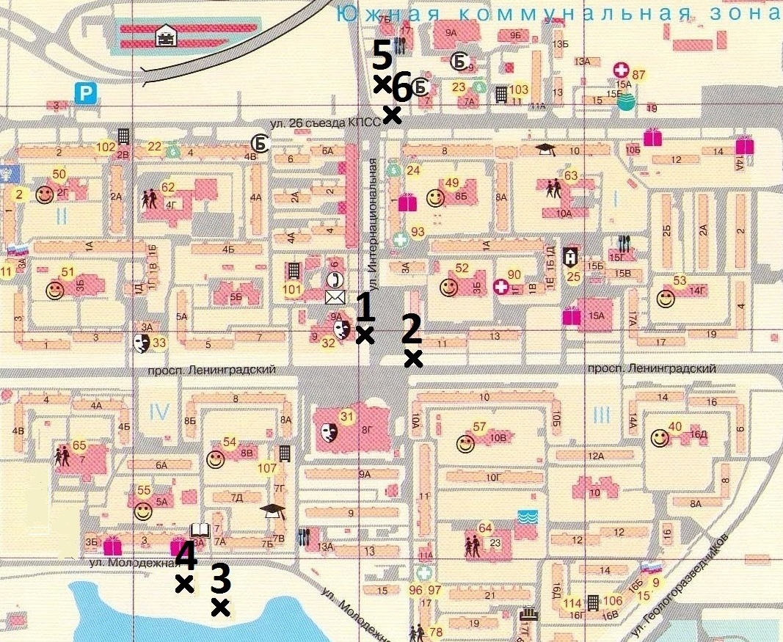

Фотография 2
Начало эксперимента.
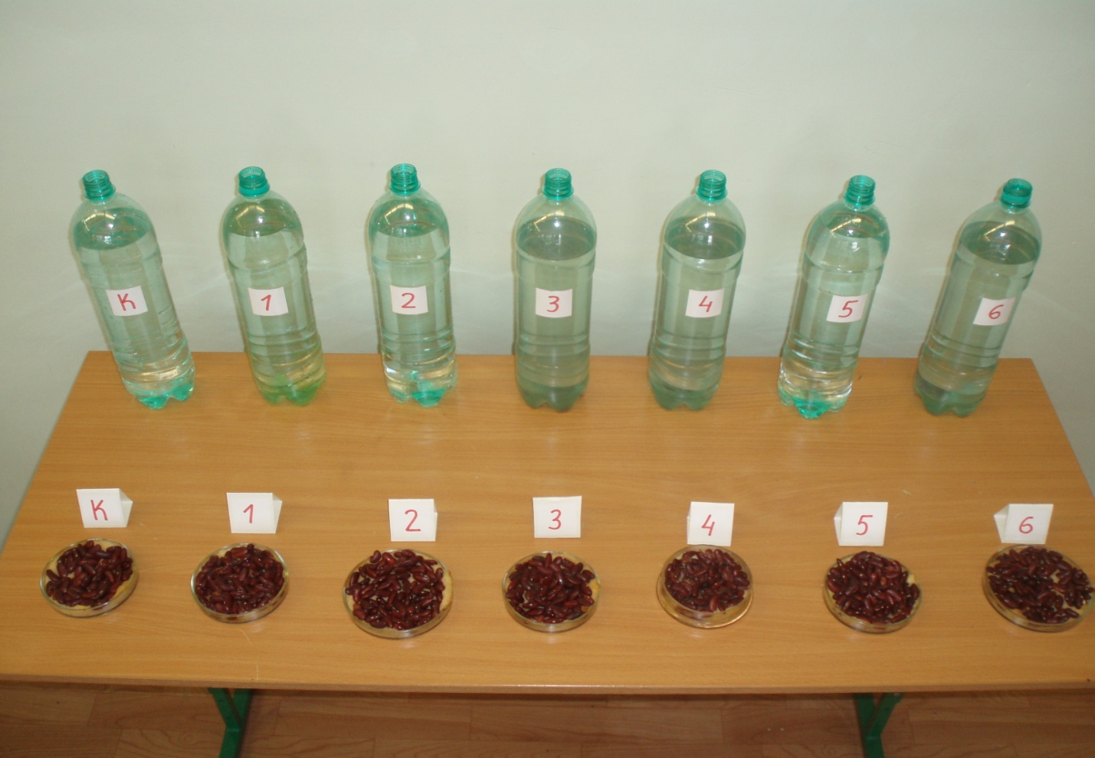

Фотография 3
Проведение качественной реакции на присутствие катионов свинца (Pb²⁺) в проростках фасоли
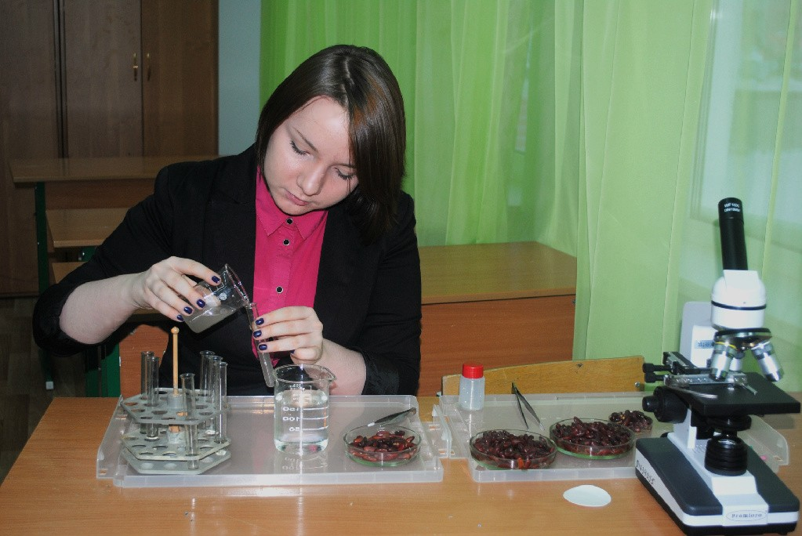

Таблица 3
Энергия прорастания семян.
Количество проросших семян
Контрольная | Пр. Ленинградский |  | Ул. Молодёжная |  | Ул. 26 съезда КПСС
Контрольная | 1  (2 метра) | 2  (20 метров) | 3  (2 метра) | 4  (20 метров) | 5  (2 метра) | 6  (20 метров)
88 | 24 | 34 | 10 | 18 | 8 | 16

Диаграмма 3

Энергия прорастания семян.

Таблица 4

Всхожесть семян.
Количество проросших семян
Контрольная порция семян | Пр. Ленинградский |  | Ул. Молодёжная |  | Ул. 26 съезда КПСС
Контрольная порция семян | 1  2 метра  от проезжей части | 2  20 метров  от проезжей части | 3  2 метра  от проезжей части | 4  20 метров  от проезжей части | 5  2 метра  от проезжей части | 6  20 метров  от проезжей части
96 | 24 | 34 | 10 | 19 | 9 | 17

Диаграмма 4
Всхожесть семян.

Фотография 4
Определение жизнеспособности проростка фасоли
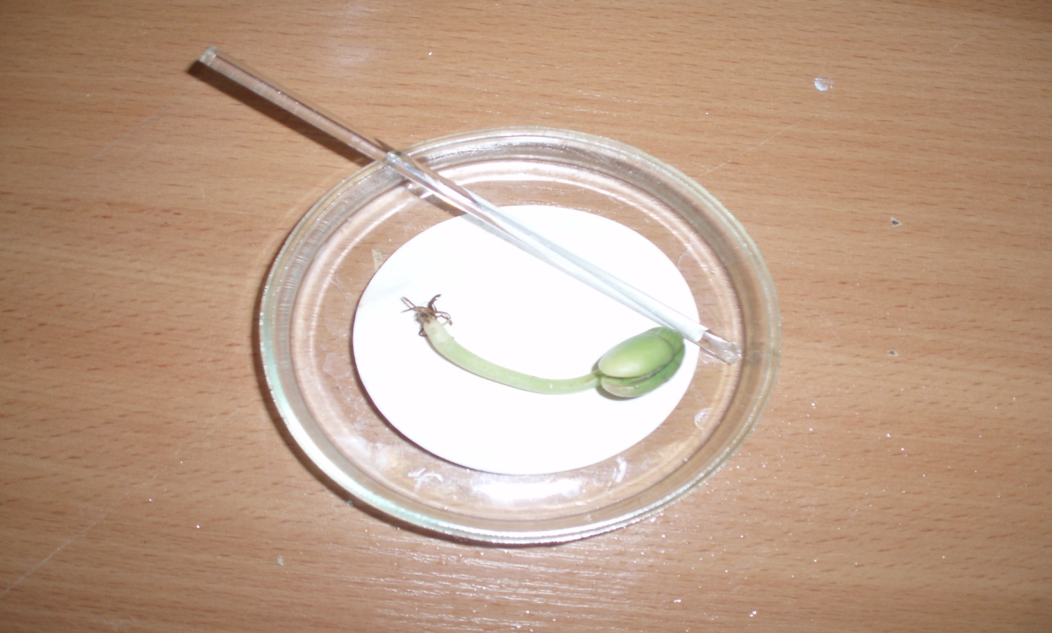

Фотография 5
Измерение главного корня проростка фасоли
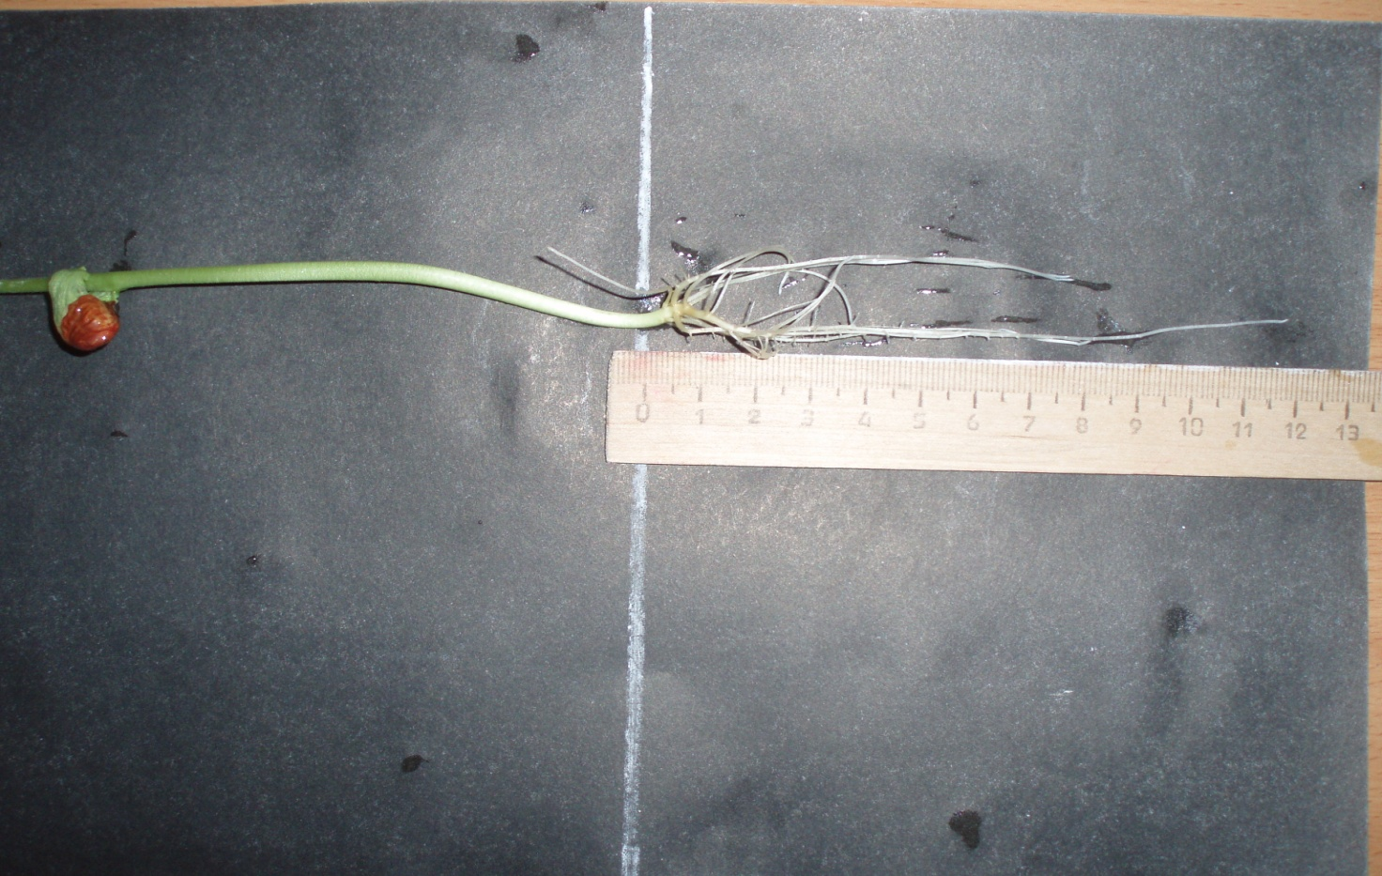

Таблица 5
Показатели длины главного корня проростков.
Длина главного корня проростков на 10-й день (мм)
Контрольная | 112
1-ая точка | 38
2-ая точка | 45
3-я точка | 37
4-ая точка | 48
5-ая точка | 26
6-ая точка | 47

Список использованных источников
- Виноградов Б.В. Растительные индикаторы и их использование при изучении природных ресурсов. - М.: Высшая школа, 1964. - 327 с.
- Дубинин Н.П. Некоторые проблемы современной генетики. - М.: Наука, 1997. - 224 с.
- Зайонц И., Чертков Л., Экзарьян В.. Экологический словарь. – М.: Конкорд Лтд – Экопром, 1993. - 202 стр.
- Краеведение Ямало-Ненецкого автономного округа. // Под редакцией Н.М. Журавель. – 3-е изд. – Новый Уренгой: ЗАО «Центр принт», 2003.
- Пивоваров Ю. П. Гигиена и основы экологии человека. – М.: Наука, 2004. - 512 стр.
- Популярный экологический словарь. // Под редакцией А.М. Гиляровского. – М.: Устойчивый мир, 1999.
- Турков В.Д., Гужов Ю.А., Шелепина Г.А., Кишмария Я.Ю., Колибиани Д.Г. Хромосомные исследования растений в проблемах селекции, клеточной инженерии и генетическом мониторинге.- М.: УДН, 1988. – 305 стр.

